Welsch Clément

Tp2 - Segmentation d'images scanner X

a) Histogrammes
Pour trouver les niveaux de gris correspondant à l’os, j’ai utilisé l’histogramme intégré de l’outils « Threshold ».
Patient Fantôme :
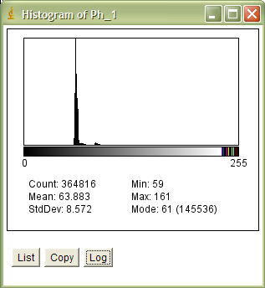
Niveaux de gris correspondant à l’os : 87 à 180

Patient Fantôme 2 :
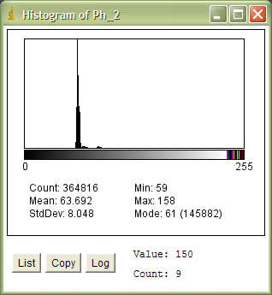
Niveaux de gris correspondant à l’os : 86 à 171

Patient Fantôme 3 :
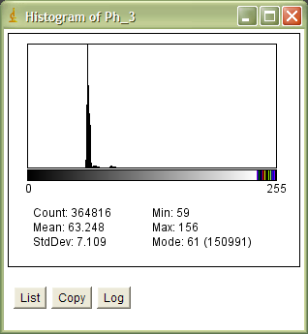
Niveaux de gris correspondant à l’os : 85 à 169
Patient Normal :
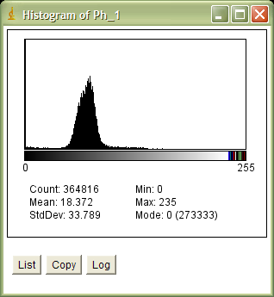
Niveaux de gris correspondant à l’os : 110 à 255

Patient Normal 2 :
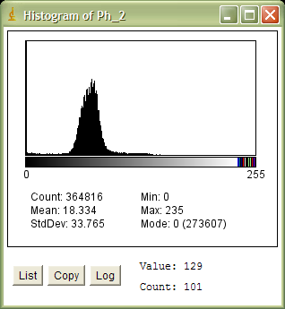
Niveaux de gris correspondant à l’os : 112 à 255

Patient Normal 3 :
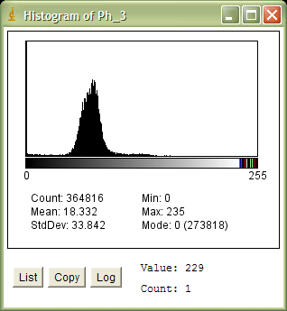
Niveaux de gris correspondant à l’os : 112 à 255
b) Segmentation Manuelle
J’ai commencé la segmentation en utilisant l’outil « Threshold », j’ai pu alors mettre en évidence les niveaux de gris appartenant aux os. Ensuite, j’ai débruité l’image pour enlever le maximum de pixels parasites.

Patient Fantôme :


Patient Fantôme 2 :
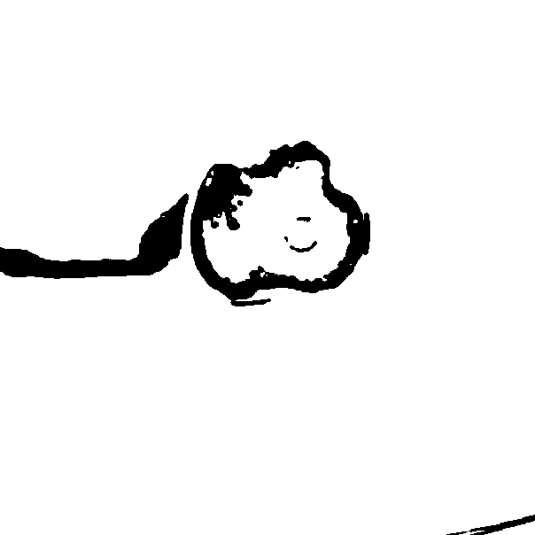

Patient Fantôme 3 :
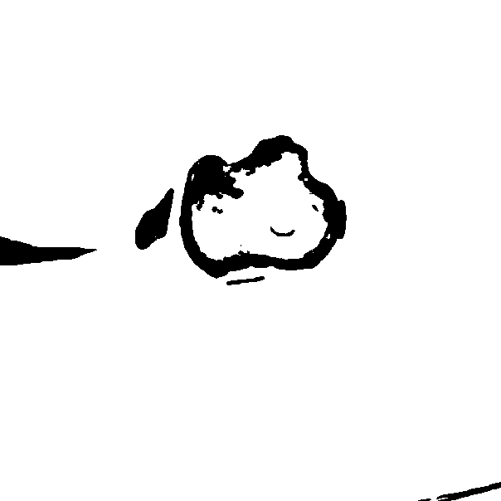

Patient Normal :
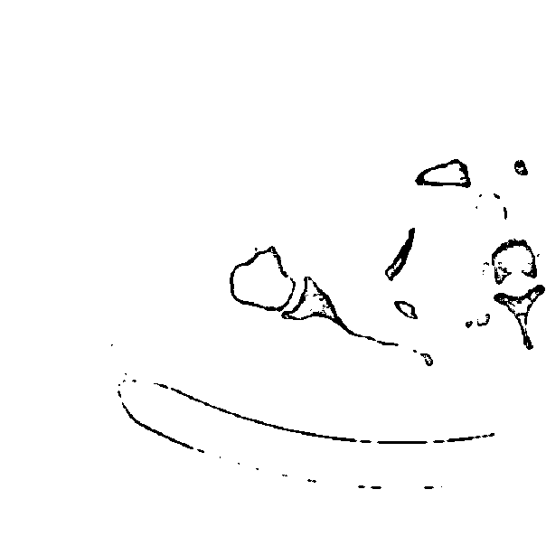

Patient Normal 2 :
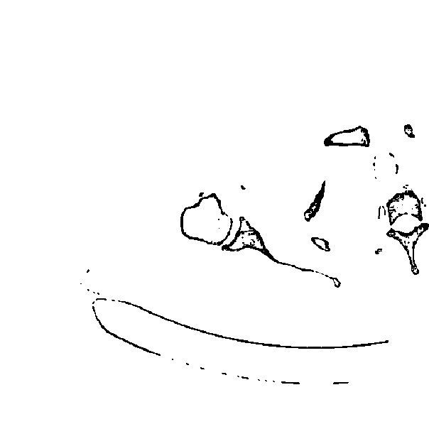

Patient Normal 3 :
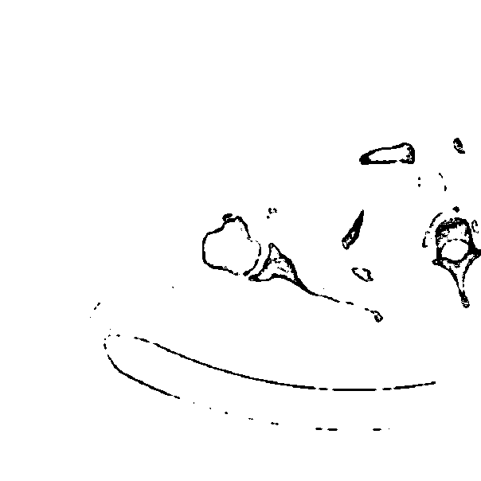

c)
Les clichés du patient Fantôme et du patient Normal sont très différent l’un de l’autre et ce serait une erreur de vouloir créer un script commun car nous écarterions alors des informations nécessaire à une bonne segmentation. Cependant, il est possible de créer deux scripts globaux, un par patient.
Patient Fantôme :
setAutoThreshold("Default dark");
//run("Threshold...");
setThreshold(79, 255);
run("Convert to Mask");
run("Remove Outliers...", "radius=2 threshold=50 which=Dark");

Patient Normal :
setAutoThreshold("Default dark");
//run("Threshold...");
setThreshold(91, 255);
run("Convert to Mask");
run("Remove Outliers...", "radius=2 threshold=50 which=Dark");

d)
Des longues bandes de pixels restent visible en bas des pixels, il est possible de les supprimées en utilisant l’outil de sélection et la fonction « Clear ». Avec un logiciel de retouche plus avancé comme Photoshop, je serai également en mesure de reconstruire l’intégralité des os en utilisant différents calque de transformation ainsi qu’un flou gaussien pour rendre plus lisse les contours.


